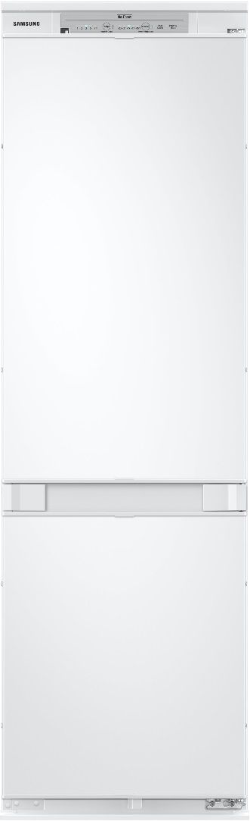


Vestavěná Kombinovaná chladnička s mrazákem dole

BRB260089WW/EF A+++

Specifikace
Rozměry (Š x V x H) 540 x 1775 x 550 mm
Celkový čistý objem 256 l
Objem chladničky 191 l
Objem mrazáku 65 l
Energetická třída A+++
Spotřeba energie 154 kWh/rok
Hlučnost 38 dB
Třída mrazáku
Mrazící výkon 9 kg/den
Displej Vnější LED (ledově modré podsvětlení)
Akumulační doba 14 hod.
Panty posuvné

Vlastnosti
Digitální invertorový kompresor s 10letou zárukou
Beznámrazová technologie True No Frost
Technologie MultiFlow s cirkulací vzduchu v mnoha směrech
Dvojitý chladící systém Twin Cooling PlusTM s kovovou vnitřní stěnou Metal Plate
Praktická vysouvací polička Easy Slide Out v mrazáku
Fresh Zone s nulovou teplotou pro účinnou ochranu čerstvosti
Cool Select Plus s možností volby teploty v mrazáku: -23~ -15 / -5 / -1 / 2 °C

Vybavení chladničky
Počet polic 4
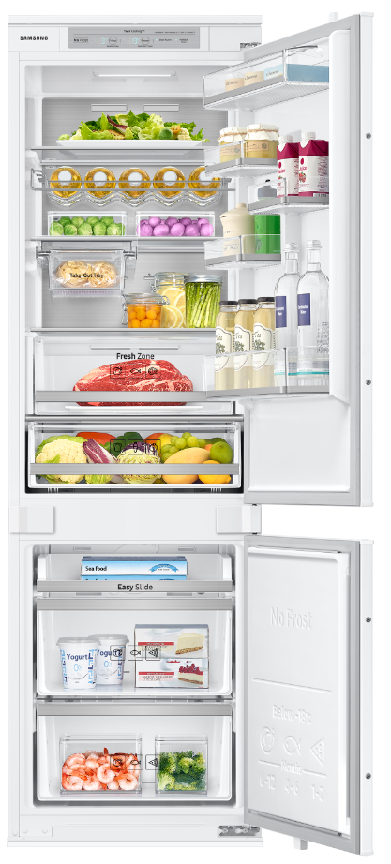
Dveřní přihrádky 5
Zásuvky na ovoce a zeleninu 2
Další vybavení chladničky:
kovový držák na víno; přihrádka na vejce a mléčné výrobky;
zásuvka na ovoce a zeleninu; LED vnitřní osvětlení; funkce Rychlé chlazení

Vybavení mrazáku
Počet zásuvek 2
Počet polic 1
Výrobník na led; Funkce Rychlé mrazení
PROČ KOUPIT SAMSUNG CHLADNIČKU?
Twin Cooling Plus™
Metal Plate
True No Frost s Multi Flow
Digitální invertorový kompresor s 10letou zárukou
Vestavěná
Energetická třída A+++
Freeze Flex Zone


